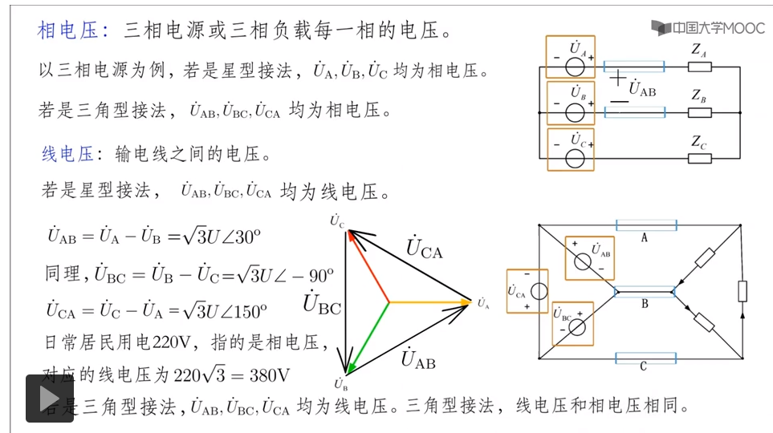

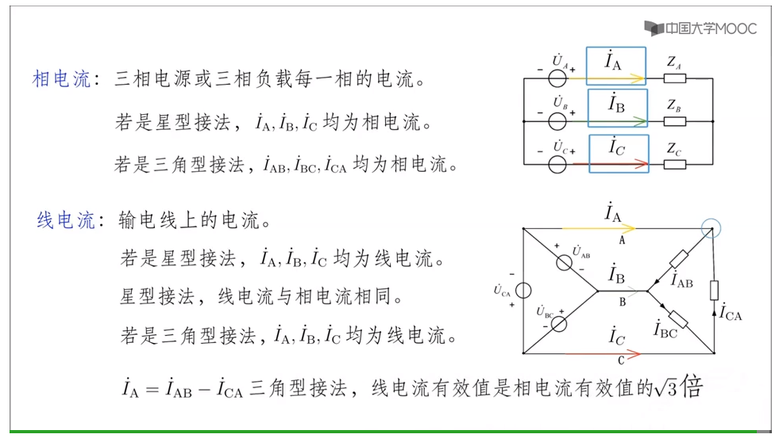

wye

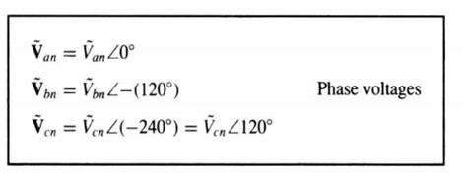

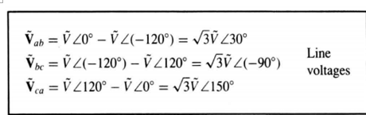

相电流线电流都等于用phase voltage除以Z

delta

相电压线电压



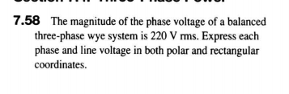

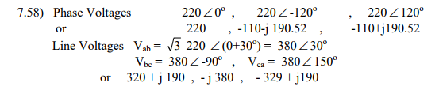

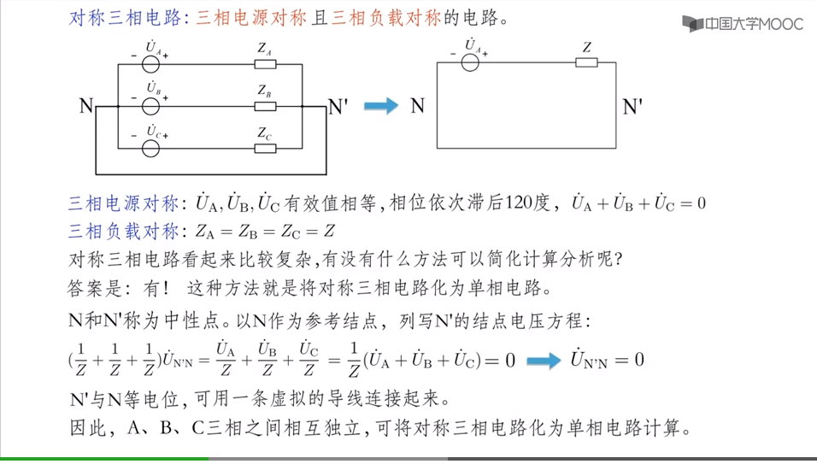

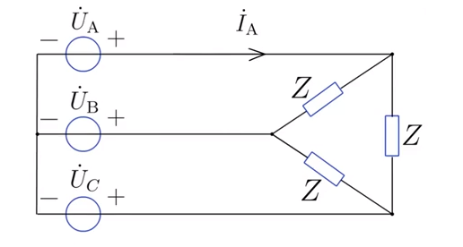

转换成

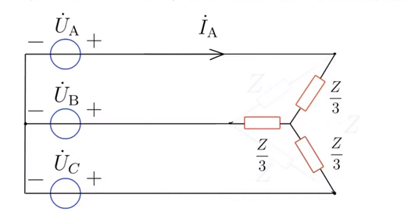

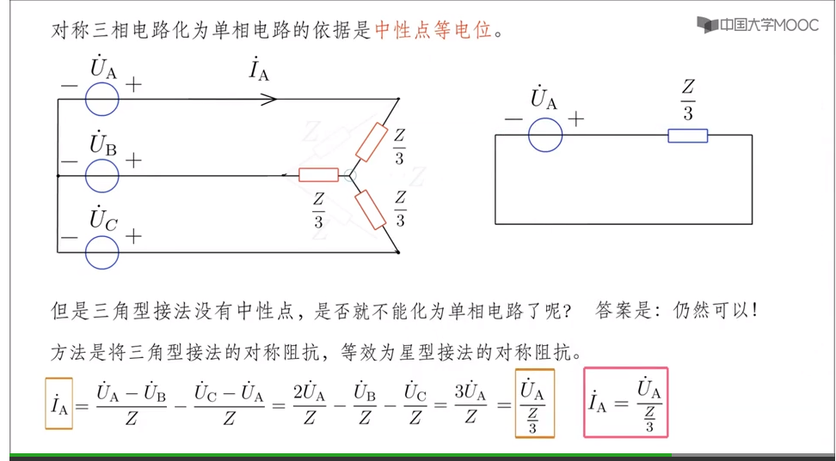

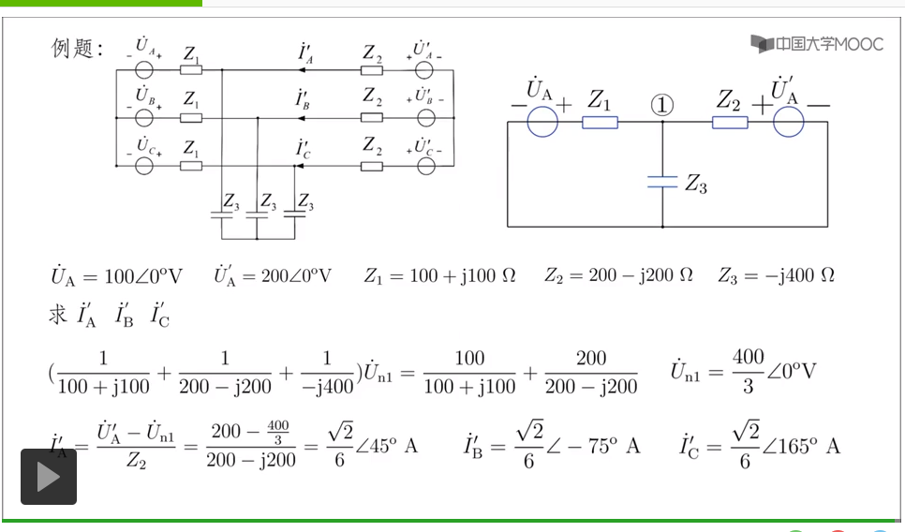

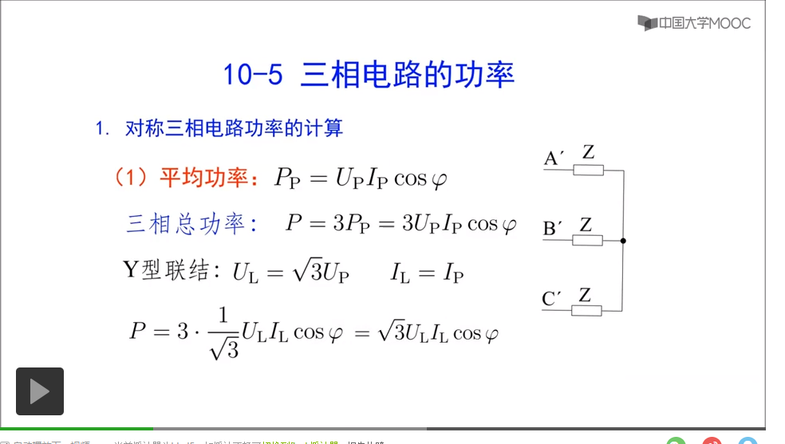

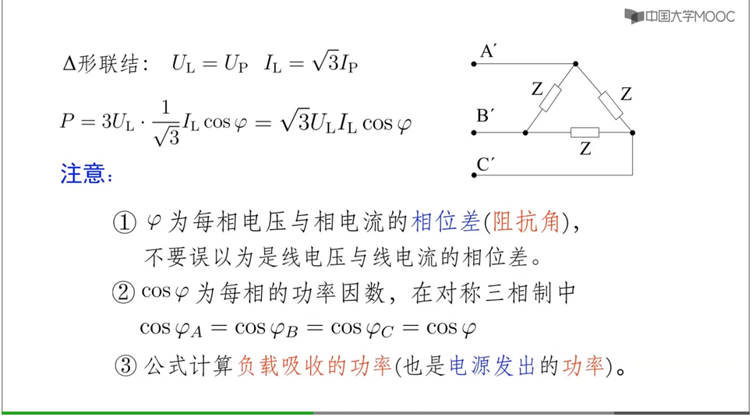

就是整个的电阻比如1+1j又比如

resistance实部

pf cos0的绝对值

这种就是leading了32° cos32=0.84

>0 lagging <0 leading

小写的是标准的大写的是rms

instant 可能要\*2，apparent power直接两个rms相乘就行

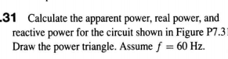

apparent power (P^2+Q^2)^0.5 P是real power Q是reactive power

